
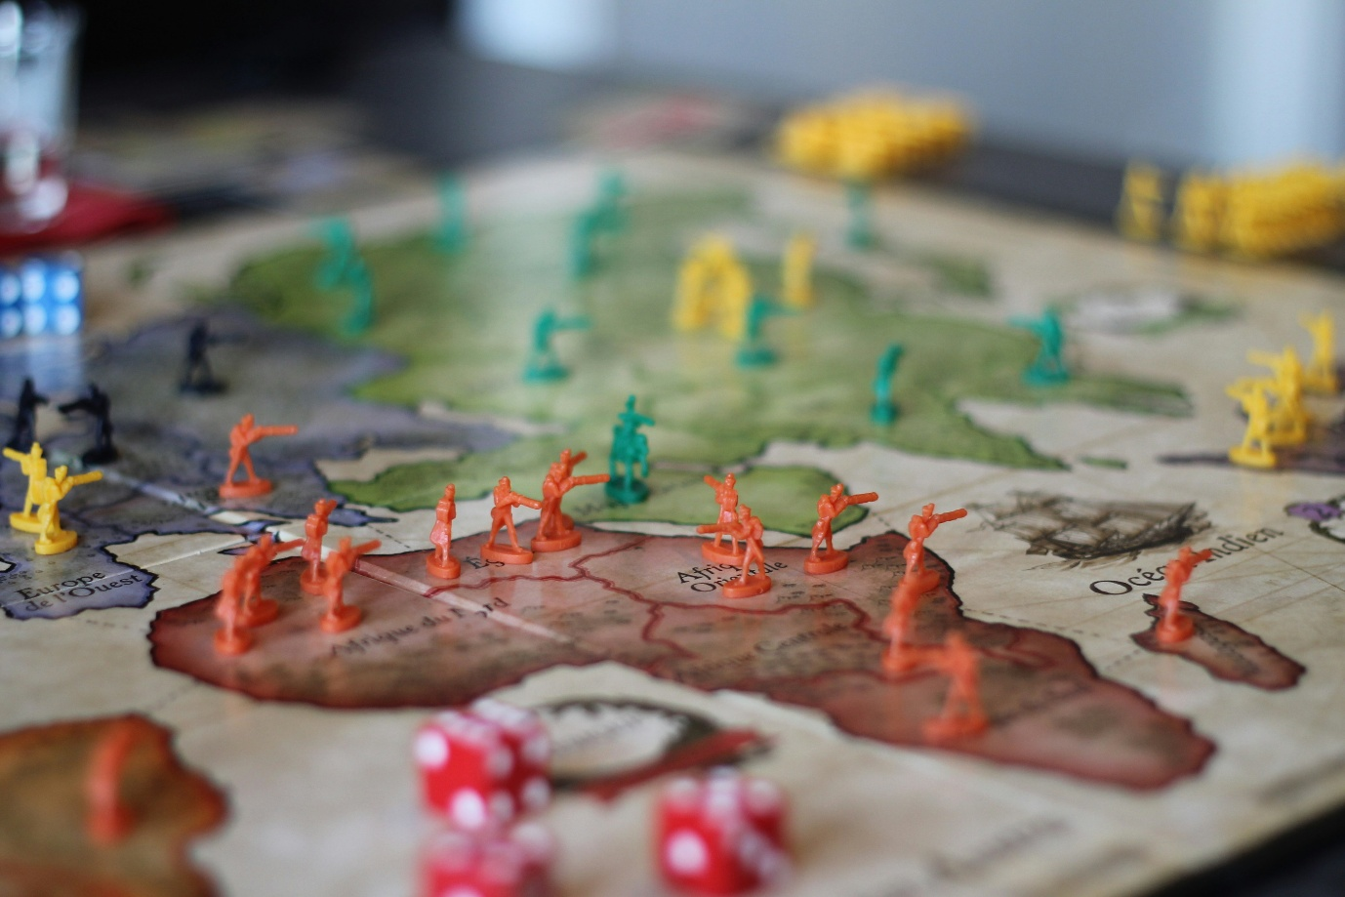
Spesifikasi Tugas Besar
Matematika Diskrit Graf
Kompilasi FOL dan PySwimp

035 – 053 – 056
Belva-Fakhri-Zein

Contents
Latar Belakang dan Tujuan 3
Daftar Modul Praktikum Logika Orde Pertama (FOL) 3
Spesifikasi dan Kompilasi Modul untuk Tugas EAS 4
A. Knowledge Base (KB) Kompilasi (40%) 4
B. Implementasi Interaktif (35%) 4
C. Analisis Teoritis & Laporan (25%) 4
Struktur aplikasi streamlit 5
Kriteria penilaian non-teknis 5
SPESIFIKASI VIDEO PRESENTASI (Upload ke YouTube) 6
SPESIFIKASI POWERPOINT PRESENTATION (Laporan Pendukung) 6

SPESIFIKASI TUGAS BESAR EAS
  - Topik: Sistem Inferensi Kebijakan dengan Logika Orde Pertama (FOL) - Analisis Kausalitas dan Validitas Argumen pada Isu Kontemporer

Latar Belakang dan Tujuan
Mahasiswa membangun dan menguji validitas Knowledge Base (KB) yang merepresentasikan argumen kebijakan terkait isu kontemporer mereka, menggunakan FOL dan membuktikannya melalui aplikasi PySwip/Streamlit.

Daftar Modul Praktikum Logika Orde Pertama (FOL)
Berikut adalah rangkuman modul praktikum yang telah kita bahas, yang berfokus pada persiapan PySwip dan FOL:
Minggu | Materi Utama | Output Praktikum yang Dihasilkan | Kontribusi ke Tugas EAS
9 | Pengenalan PySwip & Logika Proposisi | Instalasi PySwip/Prolog, 10 Facts proposisional (akar masalah isu kontemporer) dimuat ke Python. | Pondasi Knowledge Base (KB) dan instalasi lingkungan.
10 | Kuantor & Facts/Rules Dasar | Latihan membuat Rules sederhana dengan variabel ($X$), memahami sintaks implisit kuantor universal ($\forall$). | Pembuatan Rules awal dan pemahaman sintaks FOL-Prolog.
11 | Inferensi FOL & Rantai Penalaran | Pembangunan KB (minimal 8 Facts, 5 Rules), pengujian 5 Inferensi berbeda, termasuk Rantai 3 Langkah ($P \to Q \to R$). | Modul Uji Inferensi dan pembuatan query wajib.
12 | Unifikasi & Resolusi (Teori) | Analisis manual proses Unifikasi (MGU) dan konversi Rules ke Clausal Form ($\neg P \lor Q$). | Analisis Teoritis (Bab Laporan C.2 & C.3).
13 | Studi Kasus Pembuktian Resolusi | Pembuktian teoritis Validitas Argumen menggunakan skema Resolusi (mencapai $\square$). | Analisis Teoritis (Bab Laporan C.3).

Spesifikasi dan Kompilasi Modul untuk Tugas EAS

Knowledge Base (KB) Kompilasi (40%)
Komponen KB | Target Kuantitatif EAS | Sumber Kompilasi | Keterangan Kualitas yang Dinilai
A.1 Predikat | Minimal 8 Predikat (aritas $>1$) | Dari brainstorming Minggu 9/10, diperluas. | Keberagaman fungsi relasional (e.g., bukan hanya punya_X, tapi berinteraksi(X, Y)).
A.2 Fakta | Minimal 15 Facts | Dari 10 Facts Minggu 9, diperluas. | Representasi kondisi awal dan aktor spesifik isu kontemporer.
A.3 Rules | Minimal 8 Rules (dengan $\forall$) | Dari 5 Rules Minggu 11, diperluas. | Menggambarkan hubungan kausalitas, bukan sekadar definisi.
A.4 Rantai | Minimal 1 Rule Rantai 3 Langkah ($P \to Q \to R \to S$) | Dari 1 Rule Rantai Minggu 11. | Kemampuan membuat Rule yang kompleks dan saling bergantung.

Implementasi Interaktif (35%)
Komponen Implementasi | Target Kuantitatif EAS | Sumber Kompilasi | Keterangan Kualitas yang Dinilai
B.1 File KB | KB dimuat dari prolog_kb.pl | Dari template Minggu 11/12. | Kebersihan dan keterbacaan file Prolog.
B.2 GUI Streamlit | Menggunakan Streamlit | Dari template Minggu 11. | Kompetensi vokasi: Antarmuka yang ergonomis dan mudah digunakan.
B.3 Uji Inferensi | 8 Tombol/Bagian Jelas untuk menguji 8 Query wajib. | Dari 5 Query Minggu 11, diperluas. | Kode Python yang menangani output PySwip dengan rapi (menampilkan binding variabel $X=Y$).
B.4 Query Kustom | 1 Input Teks untuk Query kustom. | Dari template Minggu 11. | Fungsionalitas: Query kustom harus dapat dijalankan dan menampilkan hasil yang benar.

Analisis Teoritis & Laporan (25%)
- Formulasi FOL
No. | Rule | Notasi FOL
1. | antrean_panjang(X) :- lokasi_populer(X). | ∀x (LokasiPopuler(x) → AntreanPanjang(x))
2. | fisik_lelah(Y) :- antrean_panjang(X), mengunjungi(Y, X). | ∀x, y (AntreanPanjang(x) Λ Mengunjungi(y,x) → FisikLelah(y))
3. | pengalaman_buruk(Wisatawan) :-  fisik_lelah(Wisatawan). | ∀y (FisikLelah(y) → PengalamanBuruk(y))
4, | lokasi_sulit(Area) :-  kondisi_lalin(Area, padat),  status_parkir(Area, sulit). | ∀x (KondisiLalin(x, padat) Λ StatusParkir(x, sulit) → LokasiSulit(x))
5. | terisolasi(Area) :-  area(Area),  jarak(Area, _, Jarak),  Jarak > 7. | ∀x, y, d (Area(x) Λ Jarak(x, y, d) Λ (d>7) → Terisolasi(x))
6. | wisatawan_repot(Wisatawan) :-  mengunjungi(Wisatawan, Area),  lokasi_populer(Area),  \+ memiliki_fasilitas(Area, parkir_mobil). | ∀x, y Mengunjungi (y, x) Λ LokasiPopuler(x) Λ ~MemilikiFasilitas(x, parkir_mobil) → WisatawanRepot(y))
7. | wisatawan_puas(Wisatawan) :-  wisatawan(Wisatawan),  \+ pengalaman_buruk(Wisatawan). | ∀y (Wisatawan(y) Λ ~PengalamanBuruk(y) → WisatawanPuas(y))
8. | rute_buruk(Rute) :-  rute_mengandung(Rute, Area),  lokasi_sulit(Area),  terisolasi(Area). | ∀x, y RuteMengandung(y, x) Λ LokasiSulit(x) Λ Terisolasi(x) → RuteBuruk(y))

- Analisis Unifikasi
- Analisis Resolusi
- Analisi Kritis
Komponen Analisis | Target Kuantitatif EAS | Sumber Kompilasi | Keterangan Kualitas yang Dinilai
C.1 Formulasi FOL | 8 Rule ditulis dalam notasi FOL yang benar. | Dari latihan penulisan FOL Minggu 9/10. | Ketepatan penggunaan $\forall, \to, \land$ dan urutan kuantor.
C.2 Analisis Unifikasi | Penjelasan MGU untuk 1 Rule kompleks (2 langkah). | Dari tutorial dan analisis manual Minggu 12. | Pemahaman teoritis tentang bagaimana Prolog mencocokkan term.
C.3 Resolusi | Konversi 1 Rule ke CNF dan langkah Pembuktian Resolusi (hingga $\square$). | Dari tutorial Minggu 13. | Pemahaman teoritis: Kemampuan mentranslasi Rule ke bentuk resolusi dan menyusun langkah pembuktian.
C.4 Analisis Kritis | Diskusi keterbatasan FOL/PySwip. | Latar belakang Tugas Besar. | Kemampuan berpikir HOTS: Menganalisis kelemahan model logika dalam konteks isu dunia nyata.

Struktur aplikasi streamlit
Aplikasi Streamlit harus berfungsi sebagai pusat kendali dan pengujian validitas argumen:
- Halaman Utama (Streamlit):
  - Judul: Analisis Inferensi Kebijakan Isu [Nama Isu Anda].
  - Status KB: Menunjukkan bahwa file prolog_kb.pl berhasil dimuat.
  - Daftar Rules: Menampilkan secara ringkas 8 Rules yang digunakan.
- Modul Uji Inferensi:
  - Memiliki bagian untuk menguji 8 Query wajib, termasuk Query rantai 3 langkah.
  - Output harus jelas: "VALID" atau "TIDAK VALID", dan jika VALID, tunjukkan hasil binding variabel (misalnya: X = bandung).

Kriteria penilaian non-teknis
- Kejelasan Konsep: Tingkat kematangan dalam menjelaskan hubungan kausalitas (sebab-akibat) yang dimodelkan oleh FOL terhadap isu yang diangkat.
- Sistematisasi Kode: Penggunaan komentar, naming convention yang baik, dan struktur kode yang modular dan rapi.
- Kolaborasi: Pembagian tugas yang jelas (dijelaskan dalam laporan).

SPESIFIKASI VIDEO PRESENTASI (Upload ke YouTube)
Video presentasi adalah demonstrasi langsung aplikasi dan analisis kunci, yang menekankan pada kompetensi problem-solving dan implementasi (Skills dan Disposition).
No. | Aspek Video | Spesifikasi Kuantitatif | Bobot Penilaian
A | Durasi & Kualitas |  | 20%
A.1 | Durasi | Minimal 8 menit dan Maksimal 12 menit. | 5%
A.2 | Kualitas Audio/Visual | Jelas (resolusi HD minimal 720p), suara jelas, narasi profesional. | 5%
A.3 | Kontribusi Anggota | Setiap anggota kelompok wajib tampil dan berkontribusi narasi. | 10%
B | Demonstrasi Aplikasi (Streamlit) |  | 40%
B.1 | Demo KB | Tunjukkan file prolog_kb.pl dan jelaskan 1 Rule Rantai 3 Langkah secara lisan. | 10%
B.2 | Uji Query Rantai | Demonstrasi uji coba 1 Query Rantai 3 Langkah di Streamlit. Jelaskan bagaimana PySwip mencari hasil (Unifikasi). | 15%
B.3 | Uji Query Kustom | Demonstrasi pengujian 1 Query Kustom yang dimasukkan oleh pengguna di Text Input. | 15%
C | Analisis (Teoritis) |  | 40%
C.1 | Keterbatasan FOL | Analisis lisan mengenai keterbatasan model FOL dalam memodelkan isu dunia nyata (misalnya: probabilitas, emosi). | 20%
C.2 | Rekomendasi Kebijakan | Presentasi 3 Rekomendasi Kebijakan Konkret yang didukung oleh hasil inferensi dari KB. | 20%
TOTAL |  |  | 100%

SPESIFIKASI POWERPOINT PRESENTATION (Laporan Pendukung)
PPT berfungsi sebagai visual guide ringkas untuk mendukung video dan laporan, berfokus pada kejelasan alur logika dan notasi formal (Knowledge).
No. | Konten Slide | Spesifikasi Kuantitatif | Jumlah Slide (Estimasi)
A | Pendahuluan |  | 3 Slide
A.1 | Judul & Anggota | Harus mencantumkan Topik Isu Kontemporer. | 1
A.2 | Analisis Isu | Ringkasan akar masalah (misalnya dari Fishbone) dan Problem Statement yang akan dipecahkan oleh FOL. | 2
B | Pemodelan Logika Orde Pertama (FOL) |  | 4 Slide
B.1 | Struktur KB | Tampilkan daftar 8 Predikat dan 8 Rules utama. | 1
B.2 | Rantai 3 Langkah | Tuliskan 1 Rule Rantai 3 Langkah dalam NOTASI FOL FORMAL yang benar (menggunakan $\forall, \to$). | 1
B.3 | Unifikasi (Mekanisme) | Diagram/tabel MGU untuk 1 Langkah Unifikasi (Tugas C.2). | 1
B.4 | Resolusi (Teori) | Tampilkan konversi 1 Rule ke Clausal Form dan langkah Resolusi awal (Tugas C.3). | 1
C | Hasil Inferensi & Solusi |  | 3 Slide
C.1 | Hasil Uji Wajib | Tampilkan tangkapan layar (screenshot) hasil 8 Query wajib dari Streamlit. | 1
C.2 | Analisis Validitas | Jelaskan 1 Kasus Fallacy (Kesalahan Penalaran) yang berhasil disanggah oleh KB Anda (jika ada). | 1
C.3 | Kesimpulan & Rekomendasi | Tampilkan 3 Rekomendasi Kebijakan Konkret (sesuai C.2 Video). | 1
TOTAL |  |  | Minimal 10 Slide

DELIVERABLES DAN STANDAR SUBMISI TUGAS BESAR EAS (FOL & Pyswip)
KOMPONEN DELIVERABLES (File yang Dikumpulkan)
No. | Nama File/Komponen | Format | Deskripsi & Kontribusi (%)
1 | Laporan Akhir | DOCX adn PDF | Memuat semua analisis teoritis (FOL, Unifikasi, Resolusi) dan detail KB. (Wajib)
2 | PowerPoint Presentasi | PPTX dan PDF | Ringkasan visual dari laporan dan hasil utama. (Wajib)
3 | Aplikasi Streamlit | app_inferensi_kebijakan.py | Kode Python utama aplikasi GUI. (35% Nilai Implementasi)
4 | Knowledge Base (KB) | prolog_kb.pl | File Prolog yang berisi 8 Rules dan 15 Facts. (40% Nilai KB)
5 | Daftar Kebutuhan | requirements.txt | Daftar library Python yang dibutuhkan (PySwip, Streamlit, Pandas—jika digunakan). (Wajib)
6 | Tautan Video | Link YouTube | Tautan URL video presentasi (8-12 menit). (Wajib)

Jika memungkinkan gunakan pattern SOLID untuk membuat aplikasi python lebih rapi.

Struktur folder submisi
Struktur folder harus bersih dan minim, hanya berisi file yang diperlukan untuk menjalankan aplikasi.
- Laporan Analysis
  - Laporan.pdf dan Laporan.docx
  - Presentasi.pptx dan Presentasi.pdf
- Aplikasi Inferensi
  - app_inferensi.py
  - prolog_kb.pl
  - requirements.txt
- Video Presentasi
  - README_VIDEO_LINK.txt
- README.md
Mahasiswa tidak boleh mengumpulkan virtual environment (venv) secara keseluruhan. Mereka hanya perlu mencantumkan nama library dan versinya.

ATURAN PENGUMPULAN (DO'S AND DON'TS)
DO'S (WAJIB DILAKUKAN) | DON'TS (WAJIB DIHINDARI)
Inisialisasi Prolog: Pastikan app_inferensi_kebijakan.py menggunakan prolog.consult('prolog_kb.pl'). | JANGAN mengumpulkan folder .venv atau __pycache__.
Komentar Kode: Sertakan komentar yang jelas (minimal 50 baris komentar) di app_inferensi_kebijakan.py dan prolog_kb.pl. | JANGAN mencampur Facts dan Rules di dalam file Python; harus ada di file .pl.
Keterbacaan: Gunakan naming convention yang konsisten (misalnya: predikat selalu huruf kecil, variabel selalu huruf kapital). | JANGAN menggunakan variabel global tak terdefinisikan tanpa st.session_state di Streamlit.
Unifikasi: Pastikan semua 8 Rules Anda menggunakan variabel ($X, Y$) agar terjadi proses Unifikasi. | JANGAN menggunakan Image atau Graf jika tidak relevan dengan isu (fokus hanya FOL).
Tes Mandiri: Uji coba skrip Anda di komputer baru untuk memastikan Streamlit berjalan tanpa error setelah menginstal requirements. | JANGAN menggunakan fungsi non-standar Python yang memerlukan instalasi driver khusus.

Use the "Insert Citation" button to add citations to this document.

